Школьный этап Всероссийской олимпиады школьников по истории 2020 – 2021 уч.г.
ПЕРВЫЙ ТУР 10-11 класс
Максимальный балл – 87 баллов

Задание 1. Выберите правильный ответ. Ответ оформите в виде таблицы (6 баллов).
1. Где никогда не командовал А.В. Суворов:
А. в Крыму;
Б. в Польше;
В. во Франции;
Г. в Италии.

2. Какое государство не мог посетить во время своего путешествия по Европе Н.М. Карамзин:
А. Германия;
Б. Франция;
В. Англия;
Г. Швейцария.

3. Кто не мог участвовать в знаменитом споре карамзинистов с шишковистами:
А. Г.Р. Державин;
Б. В.А. Жуковский;
В. В.К. Тредиаковский;
Г. И.А. Крылов.

4. В Наваринском сражении на корабле «Азов», уничтожившим пять турецких судов, офицерами были сразу несколько знаменитых флотоводцев, как и тех, кому еще только предстояло прославиться. Определите, кто не относится к их числу:
А. М.П. Лазарев;
Б. Ф.Ф. Ушаков;
В. В.В. Корнилов;
Г. П.С. Нахимов.

5. О каком событии не мог писать Иннокентий Гизель в «Синопсисе»:
А. Княжение Кия;
Б. Учреждение патриаршества в Москве;
В. Основание Таганрога;
Г. Возвращение Киева в состав России при Алексее Михайловиче

6. Кто из архитекторов не мог участвовать в восстановлении Москвы после пожара 1812 г.
А. Доменико Жилярди;
Б. Доменико Трезини;
В. Осип Бове;
Г. Августин Бетанкур.

Ответ:
1 | 2 | 3 | 4 | 5 | 6

Задание 2. По какому принципу образованы данные ряды. Дайте краткий ответ (4 балла).

1. 1535, 1654, 1768, 1839-1843, 1897, 1924, 1947, 1961 гг.
2. 1906, 1907, 1912, 1993, 1995, 2003 гг.
3. 1589, 1721, 1917, 1943 гг.
4. Х.Д. Давлетшина, З.А. Биишева, А.Г. Бикчентаев, Д.Исламов,
И. Абдуллин.

Ответ:
1.
2.
3.
4.

Задание 3. Выберите 5 железных дорог, построенные в 1861-1917 гг.
(3 баллов)

1. Москва-Петербург;
2. Байкало-Амурская магистраль;
3. Среднеазиатская железная дорога;
4. Туркестано-Сибирская магистраль;
5. Транссибирская магистраль;
6. Москва-Нижний Новгород;
7. Москва-Ростов-Баку;
8. Китайско-Восточная железная дорога;
9. Петербург-Царское село.

Ответ:

Задание 4. Прочитайте утверждения, если вы считаете их правильными, напишите в таблице против соответствующего номера слово «Да», если не согласны – «Нет» (5 баллов).

1. Особую славу И.Е. Старову принес Таврический дворец, сооруженный для Г.А. Потемкина.
2. Лорис-Меликовский режим (летом 1880 г. Лорис-Меликов был назначен министром внутренних дел) в либеральной печати называли «диктатурой сердца».
3. В годы «оттепели» Н.С. Хрущев неизменно был на стороне тех деятелей культуры и искусства, которые искали новые художественные формы.
4. Большие достижения в театральном искусстве во второй половине XVIII в. связаны с именем М.С. Щепкина.
5. 31 марта 1904 г. на броненосце «Потемкин», подорвавшемся на мине, погибли известный флотоводец, командующий тихоокеанской эскадрой С.О. Макаров и известный художник В.И. Суриков.
6. Советское правительство с 1936 г. называлось Советом министров СССР.
7. Контрнаступление советских войск в Сталинградской битве, начавшееся 19 ноября 1942, завершило коренной перелом в Великой Отечественной войне.
8. С декабря 1917 по март 1918 г. существовала коалиция большевиков и левых эсеров.
9. Т.П. Нечаева является автором памятника Салавата Юлаева в Палдиски (Эстония).
10. С самого начала образования Башкирской автономной республики столицей её была Уфа.

Ответ:
1 | 2 | 3 | 4 | 5 | 6 | 7 | 8 | 9 | 10

Задание 5. Назовите дату, наступившую вслед за той, что определяется по старому календарю. Кратко объясните, кем, с какой целью было принято решение об изменении календаря в каждом случае (4 балла).

1. После 31 декабря 7208 г. в России наступило…
2. После 31 января 1918 г. в России наступило…

Ответ:
1.
2.

Задание 6. Прочитайте текст и вставьте пробелы. Рассмотрите изображения памятников архитектуры и выберите те из них, которые соответствуют их названиям в пробелах. Ответ оформите в таблице (11 баллов).

В 1475-1479 гг. был сооружен главный собор Московского Кремля – ______(1)________. Храм начали строить еще псковские мастера. Небольшой «трус» (землетрясение) в Москве разрушил стены здания. Тогда его возведение поручили талантливому зодчему итальянского Возрождения __________(2)_______. В этом соборе архитектор сумел органично соединить традиции и принципы русского (прежде всего, владимиро-суздальского) зодчества и передовые технические достижения европейской архитектуры. Величественный собор являлся крупнейшим общественным зданием того времени. Здесь цари венчались на царство, собирались Земские соборы, объявлялись важнейшие государственные решения. В 1481-1489 гг. псковские мастера возвели ________(3)_______ собор – домовую церковь московских государей. Неподалеку от него, также на Соборной площади, под руководством итальянца ______(4)________ была сооружена усыпальница Московских великих князей ________(5)_____ собор (1505-1509). Внешнее убранство этого собора напоминает настенные украшения венецианских дворцов. Тогда же, под руководством архитекторов ________(6)____ и Пьетро Антонио Солари была построена _______(7)______ (1487-1491). Она являлась частью царского дворца, его тронным залом. Здесь представляли царю иностранных послов, проводили приемы, принимались важные решения.

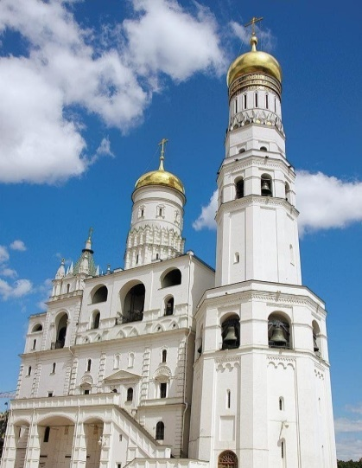А) | 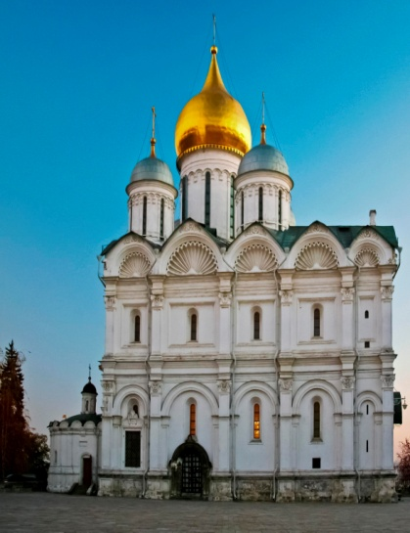  Б) | 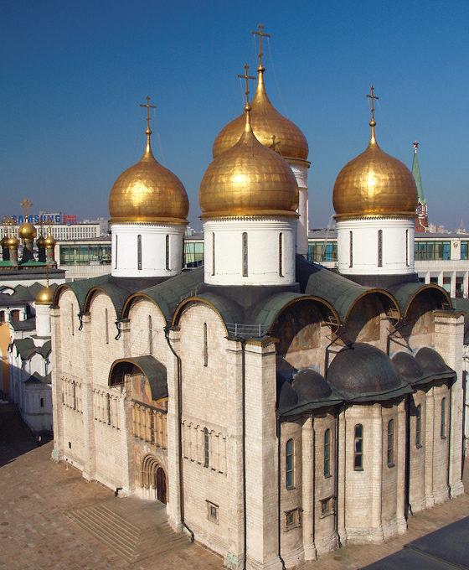  В)
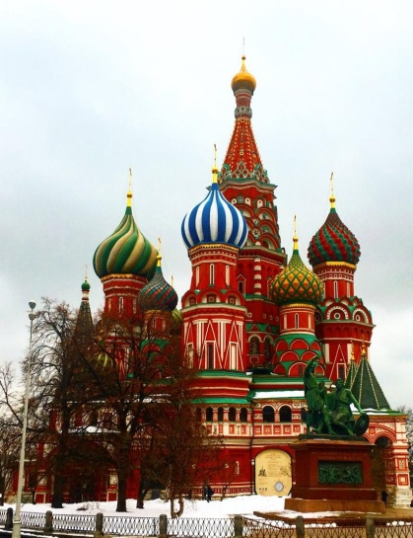  Г) | 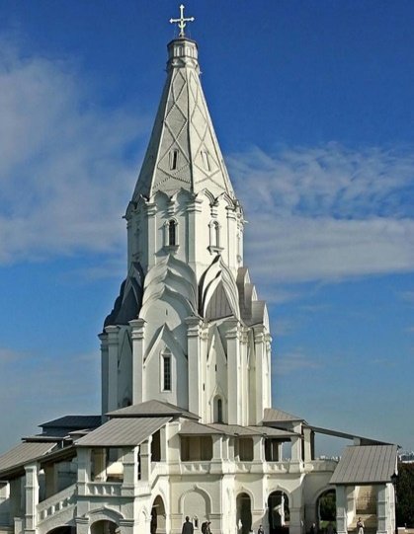Д) | 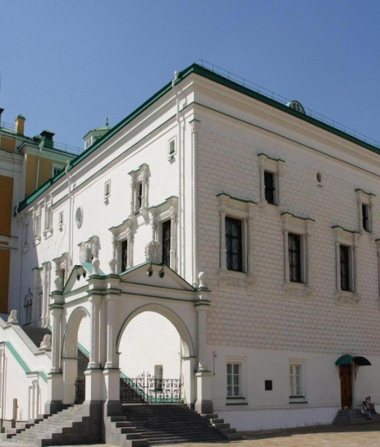  Е)
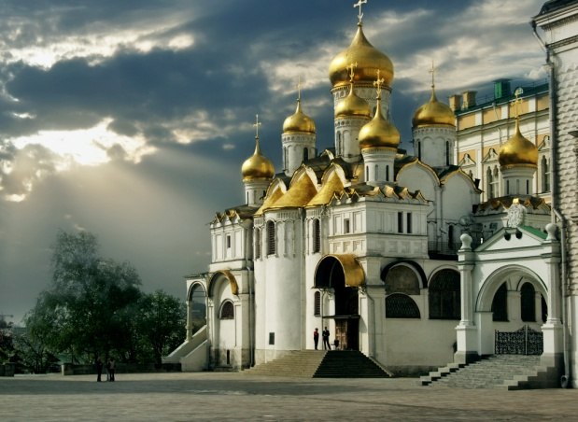 Ж)

Ответ:
№ пробела | Вставка | Памятник архитектуры (буква)
1.
2.
3.
4.
5.
6.
7.

Задание 7. Установите соответствие между именами и прозвищами (почетными титулами). Ответ оформите в виде таблицы (5 баллов).

1. «Басманный философ» | а) А.В. Суворов
2. «Незабвенный» | б) В.Г. Белинский
3. Тян-Шанский | в) Александр I
4. «Неистовый Виссарион» | г) П.А. Румянцев
5. Рымникский | д) А.С. Пушкин
6. Эриванский | е) Николай I
7. «Благословенный» | ж) П.Я. Чаадаев
8. Задунайский | з) Н.Н. Муравьев
9. Амурский | и) П.П. Семенов
10. «Француз» | к) И.Ф. Паскевич

Ответ:
1 | 2 | 3 | 4 | 5 | 6 | 7 | 8 | 9 | 10
Задание 8. Определите, о каких князьях идет речь, на основе высказываний В.О. Ключевского (3 баллов).

1. «(Этого князя) два раза выгоняли из Киева, сперва киевляне, потом собственные братья… Оба раза он возвращался с польской помощью».

2. «И в нашей древней письменности сохранилась память (об этом князе), как установителя правды, закона, ему давалось иногда прозвище Правосуда».

3. «На севере прожил он большую половину своей жизни, совсем не видавши юга. Отец дал ему в управление Владимир на Клязьме, маленький, недавно возникший суздальский пригород, и там (этот князь) прокняжил далеко за тридцать лет своей жизни, не побывав в Киеве».

4. «Подобно старшему брату (этот князь) заставил признать себя великим князем всей Русской земли и подобно ему же не поехал в Киев сесть на стол отца и деда».

5. «Почти в середине памятника, после статьи «о месячном резе» (росте) следовало в повествовательном изложении постановление об ограничении роста, состоявшееся на совещании (этого князя) с тысяцкими и другими боярами».

6. «Утвердившись в Киеве, он начал рубить вокруг него новые города для защиты Киевской земли от набегов из степи, а потом с соединёнными силами разных племён предпринял новый поход на Царьград».

Ответ:
1.
2.
3.
4.
5.
6.

Задание 9. Внимательно рассмотрите схему и выполните задания.
( 12 баллов)

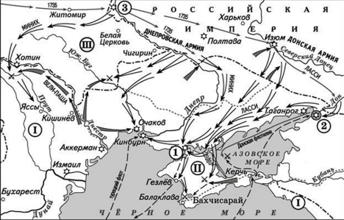

9.1 В какие годы шла изображённая на схеме военная кампания?
Ответ.

9.2 Назовите крепость, обозначенную на схеме цифрой 1.
Ответ.

9.3Укажите российского монарха, в правление которого шла война, события которой обозначены на схеме.
Ответ.

9.4 Укажите современное название государства, обозначенного на схеме цифрой I.
Ответ.

9.5 Укажите год окончания существования государства, обозначенного на схеме цифрой III.
Ответ.

9.6 Верны ли представленные ниже утверждения («да» – «нет»)? Ответы внесите в таблицу.
1) Представленные на схеме события происходили одновременно с созданием первого русского профессионального театра.
2) На схеме указана фамилия российского военачальника, участвовавшего в ноябре 1740 года в дворцовом перевороте.
3) Союзником России в данной войне была Священная Римская империя.
4) Присоединение к России государства, обозначенного на схеме цифрой II, произошло в 1801 году.
5) На схеме указано название города – места сухопутного генерального сражения Северной войны.
6) Цифрой 2 на схеме обозначен город Азов.
7) Военная кампания, обозначенная на схеме, завершилась подписанием Абоского мира.
Ответ.

1 | 2 | 3 | 4 | 5 | 6 | 7

10. Соотносите хронологические события российской и всемирной истории (совпадение должно быть в рамках 10 лет). Ответ оформите в виде таблицы (5 баллов).

События всемирной истории | События российской истории
1. Германский король Оттон I провозглашен императором священной Римской империи;  2. Иоганн Гутенберг издает первую печатную Библию;  3. Первый парламент в Англии;  4. Вступление на престол в Англии королевы Елизаветы I;  5. Нормандский герцог Вильгельм завоевывает Англию;  6. Призыв папы Урбана II к Крестовому походу в Святую Землю;  7. Начало Столетней войны;  8. Протекторат Кромвеля в Англии;  9. Начало войны в Европе за испанское наследство;  10. Созыв Генеральных штатов во Франции. Штурм Бастилии | А. Начало Ливонской войны;  Б. Восстание в Киеве против князя Изяслава;  В. Медный бунт;  Г. Конец династической войны в Московском государстве;  Д. Поход Святослава против хазар, разгром Хазарского каганата;  Е. Восстание в Великом Новгороде против ордынских численников (переписчиков);  Ж. Съезд русских князей в г. Любече;  З. Постройка в Москве дубового Кремля;  И. Жалованная грамота дворянству;  К. «Нарвское нещастие»

Ответ:
1 | 2 | 3 | 4 | 5 | 6 | 7 | 8 | 9 | 10

Задание 11. Определите, какие из этих понятий встречаются в перечисленных памятниках русского права. Поставьте знак «+» в соответствующей графе таблицы (5 баллов).

 | Краткая Русская Правда | Пространная Русская Правда | Судебник Ивана IV | Соборное уложение
Мстить (Кровная месть)
Закуп
Холоп
Боярин
Пожилое
Поместье

Задание 12. 24 мая 1945 г. правительство СССР устроило в Кремле прием в честь командующих Красной Армии. В определенный церемонией банкета момент В.М. Молотов обратился к собравшимся с предложением поднять тост за командующих войсками Красной армии. При приведенном ниже сообщении заполните пропуски. В верхнем ряду таблицы проставлены цифры, как в сообщении, в нижний ряд вы проставляете буквы напротив соответствующих цифр (8 баллов).

«Я должен назвать, прежде всего, имя товарища (1), - говорит товарищ Молотов. – С именем товарища (1) связана героическая защита Москвы, оборона Ленинграда, освобождение столицы дружественной Польши – Варшавы. Наши войска под командованием товарища (1) ворвались в фашистское логово – Берлин и водрузили над ними Знамя Победы. За здоровье товарища (1).
Товарищ Молотов предлагает тосты за маршала (2) – героя боев на Украине, освободителя Праги, полководца, войска которого вместе с войсками маршала (1) ворвались в Берлин; за маршала (3) – героя Сталинградской битвы, которая явилась историческим поворотом в нынешней войне, полководца, руководившего операциями в Белоруссии, изгнавшего немцев из Данцига и Штеттина; за маршала (4), войска которого разгромили немцев под Ленинградом, освободили Таллин, сокрушили мощную оборону врага на Карельском перешейке и освободили Выборг; за маршала (5) – героя освобождения Ростова, полководца, освободившего от немецких и венгерских фашистов столицу Венгрии – Будапешт; за маршала (6) – героя освобождения Болгарии и её столицы Софии, изгнавшего немецких захватчиков из столицы Австрии – Вены; за маршала (7) – героя боев в Восточной Пруссии, войска которого заняли цитадель прусского милитаризма – Кёнигсберг; за генерала армии (8), осуществившего блестящие операции по разгрому немецко-фашистских захватчиков в Прибалтике; за маршала (9), руководившего боевыми операциями советских войск на Севере.
Товарищ Молотов предлагает поднять тост за старейших полководцев Красной Армии, за тех, кто руководил Красной Армией в годы Гражданской войны (10,11,12).
В заключение товарищ Молотов приветствует руководителей Советского Военно-Морского флота, адмиралов флота (13,14), командующего Тихоокеанским флотом адмирала (15), а также маршалов специальных рядов войск Красной Армии».

Алфавитный список имен полководцев, которых В.М. Молотов упомянул в своем тосте:
А. И.Х. Баграмян
Б. С.М. Буденный
В. А.М. Василевский
Г. К.Е. Ворошилов
Д. Л.А. Говоров
Е. Г.К. Жуков
Ж. И.С. Исаков
З. И.С. Конев
И. Н.Г. Кузнецов
К. Р.Я. Малиновский
Л. К.А. Мерецков
М. К.К. Рокоссовский
Н. С.К. Тимошенко
О. Ф.И. Толбухин
П. И.В. Юмашев

Ответ:
1 | 2 | 3 | 4 | 5 | 6 | 7 | 8 | 9 | 10 | 11 | 12 | 13 | 14 | 15

Задание 13. Редакция «Смены вех в (___) году в Праге по согласованию с Устряловым опубликовала систематическую подборку его статей. Н.В. Устрялов – член кадетской партии. С 1920 г. в эмиграции. 1920-1934 гг. – профессор Харбинского университета. В 1935 г. возвратился в СССР и стал профессором экономической географии Московского института инженеров транспорта. В 1937 г. репрессирован. Ознакомьтесь с фрагментами его статей и ответьте на вопросы, которые даны после текста (7 баллов).

«…И здесь мы снова возвращаемся к «политике» - Россия должна остаться великой державой, великим государством. Иначе нынешний духовный её кризис был бы ей непосилен. И так как власть революции – и теперь только она одна – способна восстановить русское великодержавие, международный престиж России, - наш долг во имя русской культуры признать ее политический авторитет…
И вот, повинуясь голосу жизни, Советская власть, по-видимому, решается на радикальный тактический поворот в направлении отказа от проверенных коммунистических позиций. Во имя самосохранения, во имя воссоздания «плацдарма мировой революции» она принимает целый ряд мер к раскрепощению задавленных химерой производительный сил страны. < >
«Мир с мировой буржуазией», «концессии иностранным капиталистам», «отказ от позиций «немедленного» коммунизма внутри страны – вот нынешние лозунги Ленина. Невольно напрашивается лапидарное обозначение этих лозунгов: мы имеем в них экономический Брест большевизма. < >
… И вот «пролетарская власть», сознав, наконец, бессилие насильственного коммунизма, остерегаясь органического взрыва всей своей экономической системы изнутри, идет на уступки, выступает в компромисс с жизнью. Сохраняя старые цели, внешне не оступаясь от «лозунгов социалистической революции», твердо удерживая за собою политическую диктатуру, она начинается принимать меры, необходимые для хозяйственного возрождения страны, не считаясь с тем, что эти меры – «буржуазной» природы…»

Вопросы:
1. Предположите, в каком году в Праге были опубликованы статьи Устрялова.
2. Приведите главный аргумент для обоснования даты (ответ во фрагменте содержится в скрытом виде)
3. Почему, по мнению Н.В. Устрялова, советская власть идет на изменение своей политики: В чем заключается это изменение? Почему Н.В. Устрялов употребил понятие «Экономический Брест»?
4. Какова позиция Н.В. Устрялова по отношению к политике большевиков в данное время? Как он обосновывает свою позицию?
5. Как назывались общественно-политические движения, появившиеся в среде эмигрантской интеллигенции в это время?
Ответ:
1.
2.
3.

4.

5.

Задание 14. Перед вами 9 изображений. Вам нужно разделить их на три группы по войнам, которые вела Россия. Ответ оформите в таблице (9 баллов).

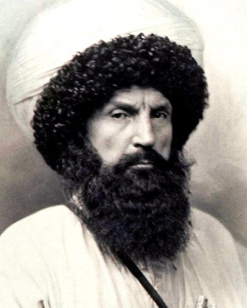  №1 | 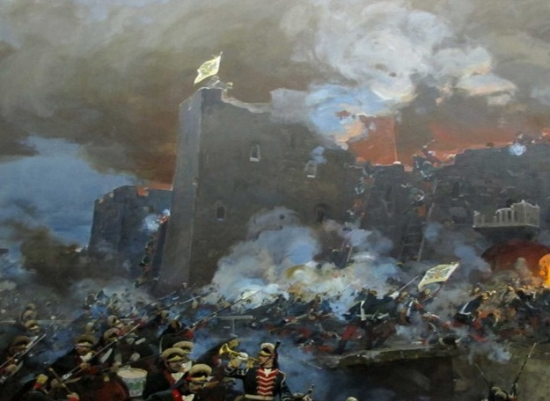  №2 | 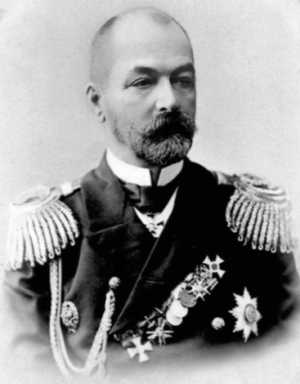  №3
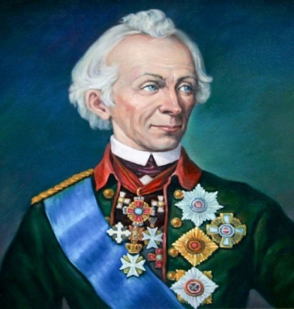  №4 | 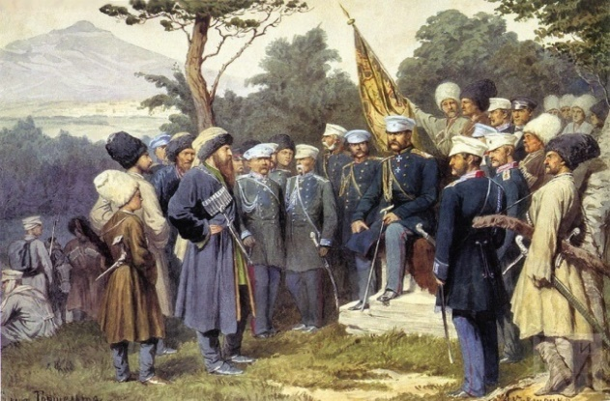  №5 | 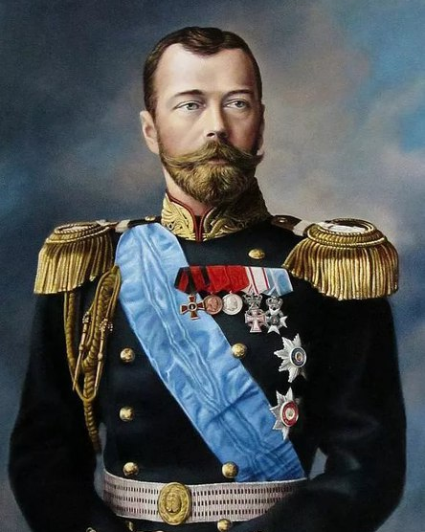  №6
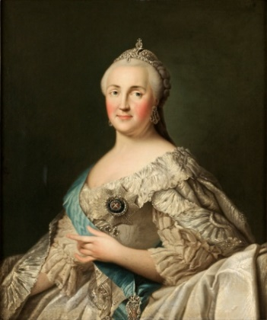  №7 | 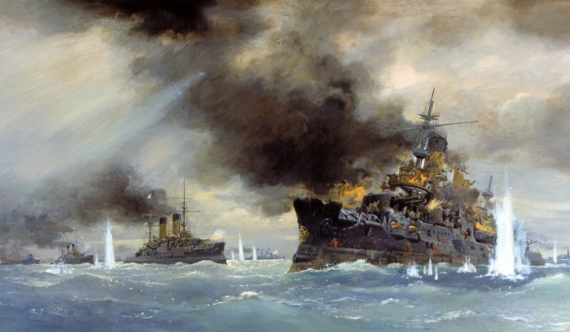  №8 | 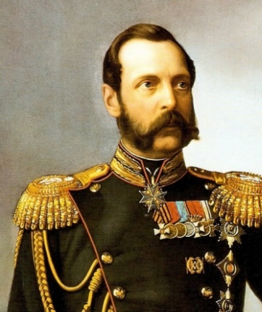  №9
Ответ:
№ | Название войны хронологическими рамками | Кто изображен (имя, номер изображения) | Что изображено (Событие - хронологические рамки, номер изображения)
1
2
3

